Министерство науки и высшего образования Российской Федерации

Федеральное государственное автономное образовательное учреждение

высшего образования

ТОМСКИЙ ГОСУДАРСТВЕННЫЙ УНИВЕРСИТЕТ СИСТЕМ УПРАВЛЕНИЯ И РАДИОЭЛЕКТРОНИКИ (ТУСУР)

Кафедра автоматизированных систем управления (АСУ)

# КОЛЛЕКТИВНЫЕ ФУНКЦИИ В MPI

Отчёт о лабораторной работе № 2 по дисциплине «Параллельное программирование»

Студент гр. 431-3

_______ Д.П. Андреев

«__» _________ 2024

Проверил

Доцент каф. АСУ, к.т.н

_______ С.М. Алфёров

«__» _________ 2024

Томск 2024

**1 Цель лабораторной работы**

Цель:освоить применение коллективных функций MPI для рассылки и сборки фрагментов массивов по процессам и параллельной их обработки по заданному алгоритму.

## 2 Задание

Задание на лабораторную работу (вариант 9): Применяя MPI_Gather и MPI_Scatter выполнить индивидуальное задание по работе с матрицами: вычислить поэлементное сложение элементов двух матриц Y = X + Y.

### 3 Использованные MPI функции

В этом коде используется несколько новых MPI функций, а именно MPI_Scatter и MPI_Gather. Опишем их подробнее ниже.

1. MPI_Scatter

Функция MPI_Scatter используется для равномерного распределения данных от одного ведущего процесса (обычно процесса с рангом 0) ко всем остальным процессам в коммуникаторе. В нашем случае эта функция выполняет рассылку порций исходных матриц X и Y каждому процессу для локальной обработки.

Параметры:

* sendbuf: Указатель на буфер отправляемых данных (в нашем

случае — это массивы X и Y на главном процессе).

* sendcount: Количество элементов, которые отправляются каждому процессу. В нашей программе это portion_size, то есть число элементов матрицы, которые обрабатываются каждым процессом.
* sendtype: Тип данных, которые отправляются. В нашем случае — это тип MPI_DOUBLE, так как элементы матриц — числа с плавающей точкой.
* recvbuf: Указатель на буфер, в который процесс будет принимать свою порцию данных. Это локальные массивы local_X и local_Y,

которые хранят части матриц для каждого процесса.

* recvcount: Количество элементов, которые принимаются каждым процессом (в данном случае также portion_size).
* recvtype: Тип принимаемых данных, который совпадает с типом отправляемых данных — MPI_DOUBLE.
* root: Ранг процесса, который выполняет рассылку данных.

Обычно это процесс с рангом 0.

* comm: Коммуникатор, определяющий группу процессов, между которыми происходит передача данных. В нашей программе используется MPI_COMM_WORLD, охватывающий все запущенные

процессы.

2. MPI_Gather

Функция MPI_Gather используется для сбора данных с каждого процесса обратно в ведущий процесс (обычно процесс с рангом 0). В нашей программе эта функция собирает обработанные порции матрицы Y, которая была обновлена каждым процессом после поэлементного сложения Y=X+Y.

Параметры:

* sendbuf: Указатель на буфер с данными, которые отправляет каждый процесс. В нашей программе — это локальный массив local_Y, содержащий обработанную часть матрицы.
* sendcount: Количество элементов, которые отправляет каждый процесс (в нашем случае — portion_size).
* sendtype: Тип отправляемых данных — MPI_DOUBLE.
* recvbuf: Указатель на буфер, в который собираются данные на корневом процессе (ранг 0). В нашем случае это массив Y, где будут храниться обновленные элементы матрицы.
* recvcount: Количество элементов, которые принимает главный процесс от каждого процесса. В нашем случае это portion_size.
* recvtype: Тип данных, которые принимает главный процесс — MPI_DOUBLE.
* root: Ранг процесса, который собирает данные. В нашей программе это процесс с рангом 0.

comm: Коммуникатор, в рамках которого выполняется сбор данных — MPI_COMM_WORLD.

**4 Листинг программы**

Main.cpp:

#include <mpi.h>

#include <math.h>

#include <iostream>

#include <cstdint>

#include <cstdlib>

#include <ctime>

// Вариант 9: вычислить поэлементное сложение элементов двух матриц Y = X + Y

constexpr uint8_t rows = 5;

constexpr uint8_t cols = 20;

// Инициализация матрицы случайными числами

void initialize_matrix(double* matrix, int rows, int cols) {

for (int i = 0; i < rows * cols; ++i) { matrix[i] = rand() % 100;

}

}

// Печать матрицы

void print_matrix(const double* matrix, int rows, int cols) { for (int i = 0; i < rows; ++i) { for (int j = 0; j < cols; ++j) {

std::cout << matrix[i * cols + j] << " ";

}

std::cout << std::endl;

}

}

int main(int argc, char** argv) { int numprocs, myid, namelen;

char processor_name[MPI_MAX_PROCESSOR_NAME];

MPI_Init(&argc, &argv);

MPI_Comm_size(MPI_COMM_WORLD, &numprocs);

MPI_Comm_rank(MPI_COMM_WORLD, &myid);

MPI_Get_processor_name(processor_name, &namelen);

const int matrix_size = rows * cols; // Размер матрицы

double* X = nullptr; // Матрица X double* Y = nullptr; // Матрица Y

// Порция матриц для каждого процесса int portion_size = matrix_size / numprocs; double* local_X = new double[portion_size];

double* local_Y = new double[portion_size];

if (myid == 0) {

// Инициализация матриц на главном процессе

X = new double[matrix_size]; Y = new double[matrix_size]; initialize_matrix(X, rows, cols);

initialize_matrix(Y, rows, cols);

std::cout << "Matrix X:" << std::endl; print_matrix(X, rows, cols);

std::cout << "Matrix Y:" << std::endl; print_matrix(Y, rows, cols);

}

// Рассылка порций матриц X и Y по процессам

MPI_Scatter(X, portion_size, MPI_DOUBLE, local_X, portion_size, MPI_DOUBLE, 0, MPI_COMM_WORLD); MPI_Scatter(Y, portion_size, MPI_DOUBLE, local_Y, portion_size, MPI_DOUBLE, 0, MPI_COMM_WORLD);

// Поэлементное сложение локальных частей

for (int i = 0; i < portion_size; ++i) { local_Y[i] += local_X[i];

}

// Сбор результатов в главном процессе

MPI_Gather(local_Y, portion_size, MPI_DOUBLE, Y, portion_size, MPI_DOUBLE, 0, MPI_COMM_WORLD);

// Вывод результата на главном процессе if (myid == 0) {

std::cout << "Resultant matrix Y = X + Y:" << std::endl; print_matrix(Y, rows, cols);

}

// Освобождение памяти delete[] local_X; delete[] local_Y; if (myid == 0) { delete[] X;

delete[] Y;

}

MPI_Finalize();

return 0;

}

### 5 Примеры работы программы

Разберём работу программы. Пример работы изображён на рисунке 5.1.

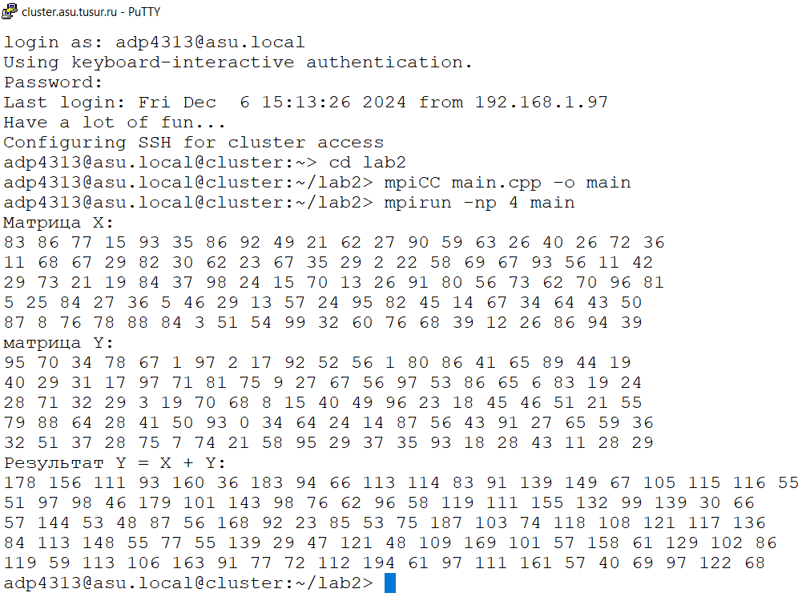

Рисунок 5.1 — Пример работы программы

На рисунке изображён процесс сложения матриц 5 на 20 посредством функций MPI Scatter и Gather.

### 6 Выводы

Таким образом, я изучил основы работы со MPI_Scatter и MPI_Gather и реализовал сложение матриц посредством этих функций. Этот метод позволяет вычислять матрицы ещё больших размеров.